**DOCUMENTAÇÃO DE CASO DE USO**

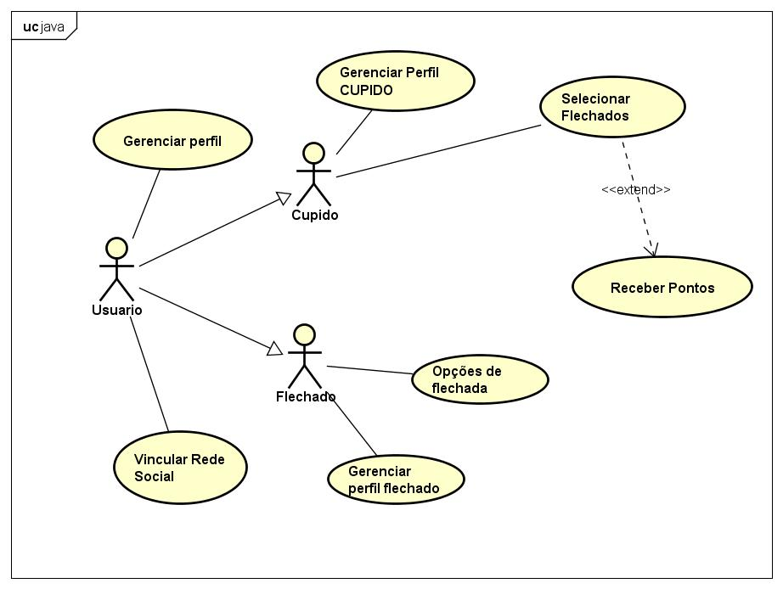

1. **INTRODUÇÃO**

Este documento tem como objetivo fornecer uma diagramação do sistema *O CUPIDO*, abrangendo casos de uso com envolvimentos dos atores do sistema. As informações contidas neste documento visam estabelecer subsídios para a modelagem do sistema, incluindo desde a definição de requisitos ao desenvolvimento propriamente dito. Os detalhes de como O CUPIDO satisfará essas necessidades são descritos neste caso de uso e nas futuras especificações suplementares.

1. **ATORES**

|  |  |  |
| --- | --- | --- |
| *Nome* | *Descrição* | *Responsabilidades* |
| Usuário | Cliente do produto “O cupido”, interessado em juntar pessoas ou a procura de um relacionamento | Dar feedback sobre o APP |
| *Cupido* | Um tipo de usuário que juntará casais | Selecionar dois flechados para iniciarem uma conversa |
| *Flechado* | Um tipo de usuário que aguarda o cupido achar seu par | Editar seu perfil com suas preferencias para filtrar os flechados de interesse, assim ajudando o cupido a achar seu par. |
| *Administrador do APP* | Quem irá monitorar o APP e cuidar de sua divulgação | Receber o feedback e resolver possíveis problemas |

1. **CASOS DE USO**

**3.1 Gerenciar Perfil**

|  |  |
| --- | --- |
| **Caso de uso** | Gerenciar Perfil |
| **Caso de uso geral** | Cadastrar, alterar, excluir e escolher tipo de perfil |
| **Ator principal** | Usuário |
| **Pré-Condição** | Possuir o aplicativo no celular |
| **Descrição Resumida** | O usuário baixa o aplicativo e sendo a primeira vez que vai utiliza-lo ele se cadastra e escolhe se será cupido, flechado ou os dois.  Após o cadastro, caso queira, ele pode alterar seus dados.  Também após o cadastro o usuário tem a opção de excluir sua conta. |
| **Fluxo Principal** | 1. O usuário baixa o aplicativo e preenche o cadastro com os dados obrigatórios 2. Após o cadastro o usuário acha que precisa mudar algo que não ficou legal no perfil, então ele edita o perfil 3. O usuário desiste de usar o aplicativo e acha melhor excluir a conta |
| **Pós-Condição** | 1. Usuário cadastrado com sucesso 2. Dados alterados com sucesso 3. Conta excluída com sucesso |

**3.2 Gerenciar Perfil CUPIDO**

|  |  |
| --- | --- |
| **Caso de uso** | Gerenciar Perfil CUPIDO |
| **Caso de uso geral** | Cadastrar um perfil do tipo CUPIDO, alterar e excluir |
| **Ator principal** | Cupido |
| **Pré-Condição** | Possuir um cadastro no aplicativo |
| **Descrição Resumida** | Após o cadastro o usuário poderá alterar suas informações de cupido, caso queira, ele pode deixar de ser um cupido, excluindo seu perfil de cupido. |
| **Fluxo Principal** | 1. O usuário escolhe ser um cupido ou ser cupido e flechado. 2. O usuário pode alterar suas informações como cupido 3. O usuário pode desistir de ser um cupido. |
| **Pós-Condição** | 1. Cupido cadastrado com sucesso 2. Dados de cupido alterado com sucesso 3. Perfil de cupido excluído com sucesso |

**3.2 Gerenciar Perfil FLECHADO**

|  |  |
| --- | --- |
| **Caso de uso** | Gerenciar Perfil FLECHADO |
| **Caso de uso geral** | Cadastrar um perfil do tipo FLECHADO, alterar e excluir |
| **Ator principal** | Cupido |
| **Pré-Condição** | Possuir um cadastro no aplicativo |
| **Descrição Resumida** | Após o cadastro o usuário poderá alterar suas informações de cupido, caso queira, ele pode deixar de ser um cupido, excluindo seu perfil de flechado |
| **Fluxo Principal** | 1. O usuário escolhe ser um flechado ou ser cupido e flechado. 2. O usuário pode alterar suas informações como flechado 3. O usuário pode desistir de ser um flechado. |
| **Pós-Condição** | 1. Flechado cadastrado com sucesso 2. Dados de flechado alterado com sucesso 3. Perfil de flechado excluído com sucesso |